**Номинация «Герой моей семьи»**

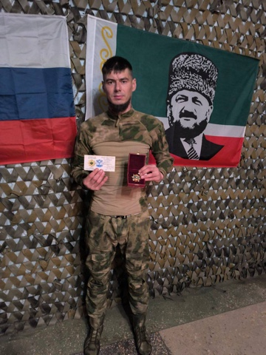

Ф.И.О героя: Цестеров Владислав Александрович. Родился 19.05.1988 г.

Место рождения: поселок Переволоцкий, Оренбургская область. Должность: командир отделения, звание: сержант. Характер: добрый, отзывчивый, всегда готов помочь.

Мое отношение к нему: хорошее, я его очень сильно люблю.

О родителях: папа Цестеров Александр Михайлович, мама Цестерова Ольга Васильевна

С 2022г. по настоящее время принимает участие в СВО, был в Донецкой, Луганской области, сейчас дислоцируется в Курской области, имеет награды: медаль «За отвагу», Черный (Окопный) Крест ЧВК Вагнера, медаль «За взятие Соледара» ЧВК Вагнер, орден «Ахмат Спецназ»

ФИО учащейся: Данилова Арина Владиславовна, 5 Б класс МОАУ «СОШ № 68»

